**华中农业大学**

**二次供水泵房及设备升级改造工程**

**施工阶段跟踪审计周报**

**（第6期）**

**跟踪单位：中正信咨询集团有限公司**

**项目组长：詹卫军**

**跟踪人员：柳军 尹晓东 郭靖**

**跟踪时间：2025年4月14日-2025年4月20日**

一**、项目基本情况**

1、建设单位：华中农业大学

2、监理单位：中鸿亿博集团有限公司

3、施工单位：奇力士(武汉)智慧水务科技有限公司

4、跟踪审计：中正信咨询集团有限公司

5、合同金额：合同金额为¥3150000.00元(人民币叁佰壹拾伍万元整)，其中暂列金¥68000.00元(人民币陆万捌仟元整)

6、工程概况：华中农业大学二次供水泵房及设备升级改造,具体以招标工程量清单为准

7、合同工期：工期 115 日历天。

**二、上周进度完成情况（附图）**

2.1、中心泵房：后休息室改线路；后休息室照明布管穿线、预埋开关插座底盒（已基本完成）；泵房内靠东水池隔墙砌筑；泵房内卫生清理；泵房内线管沟槽灌浆回填；泵房内下沉池搭设脚手架及墙面、顶面批灰；泵房内网格布施工，阴阳角条施工；杂物间墙面和外挑檐进行脚手架搭设施工。水池地面不锈钢板焊缝加焊施工（已基本完成所有焊缝补焊）、水池人孔不锈钢板补焊施工；水池内卫生清理；西后水池观察漏水点；个别渗水地方进行打针注浆施工；

2.2、西苑泵房：墙面乳胶漆粉刷，满堂脚手架搭设墙体及天棚面刮腻子；

2.3、博园加压泵房：室外不锈钢管道焊接；

1. 中心泵房不锈钢板施工；

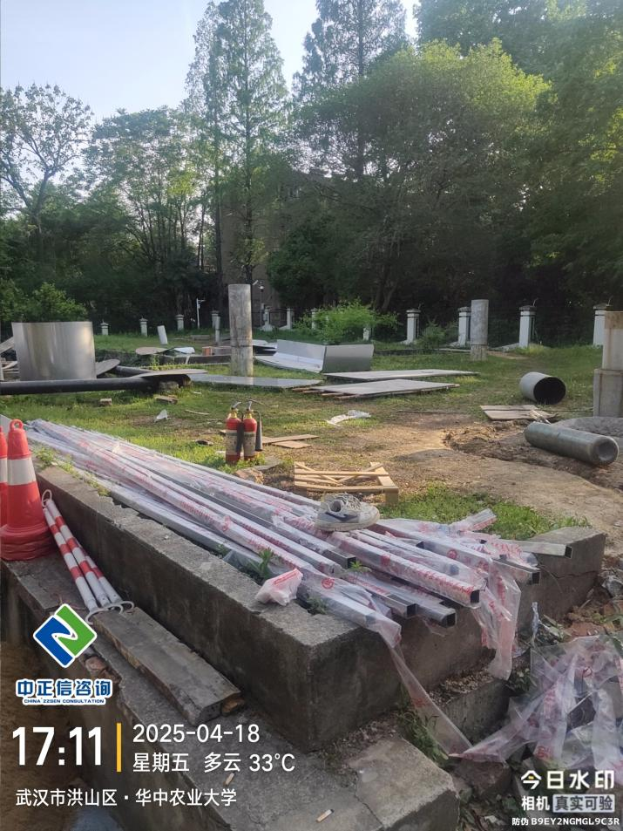

1. 中心泵房墙面粉刷墙固；

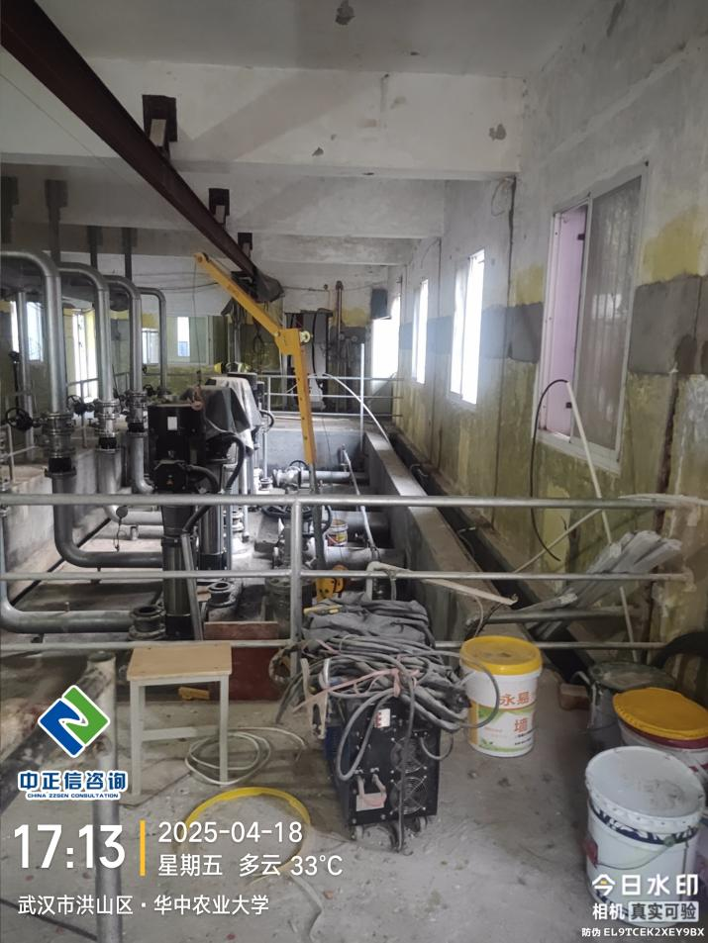

1. 墙固品牌为永易墙固；

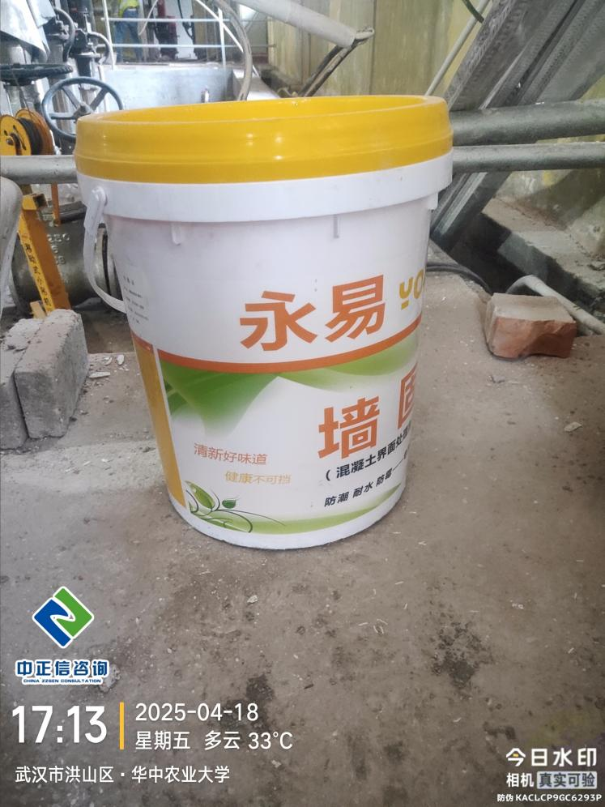

1. 不锈钢板进场厚度测量1.4mm;

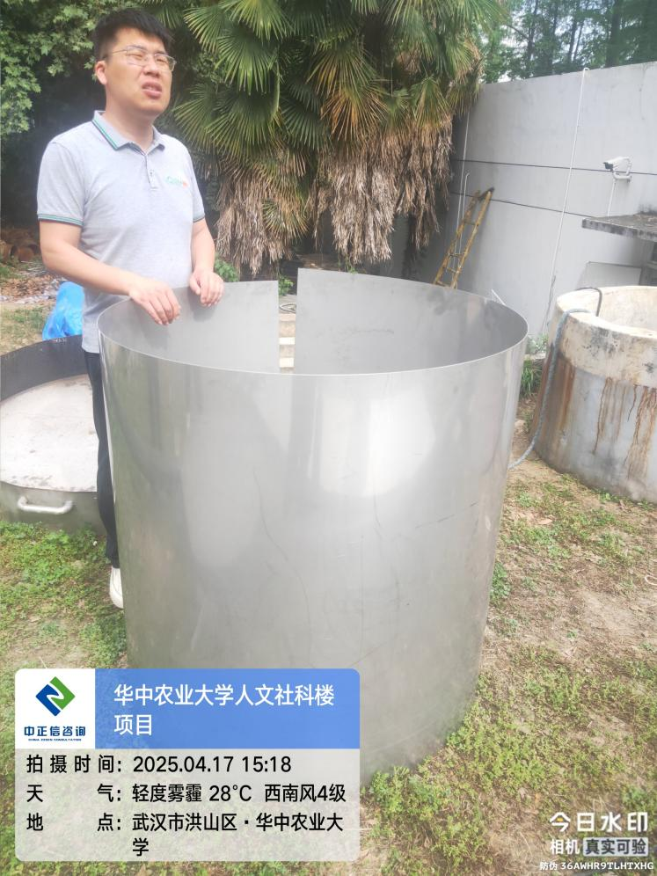

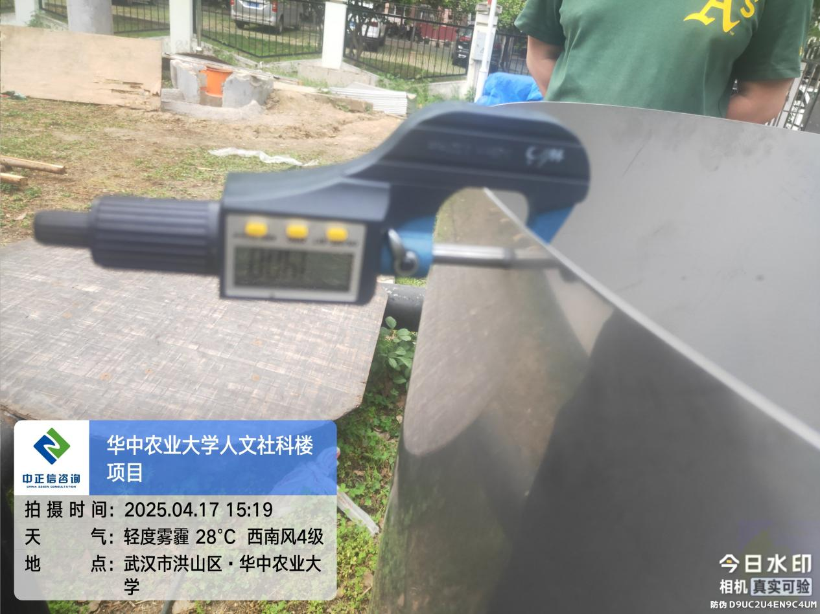

1. 墙面管道开槽处抹灰填缝；

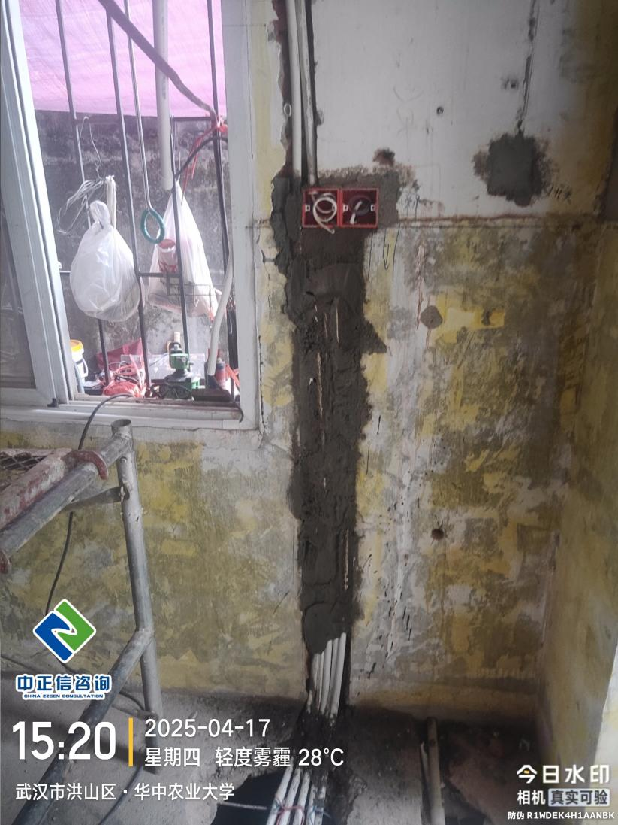

1. 墙面管道敷设；

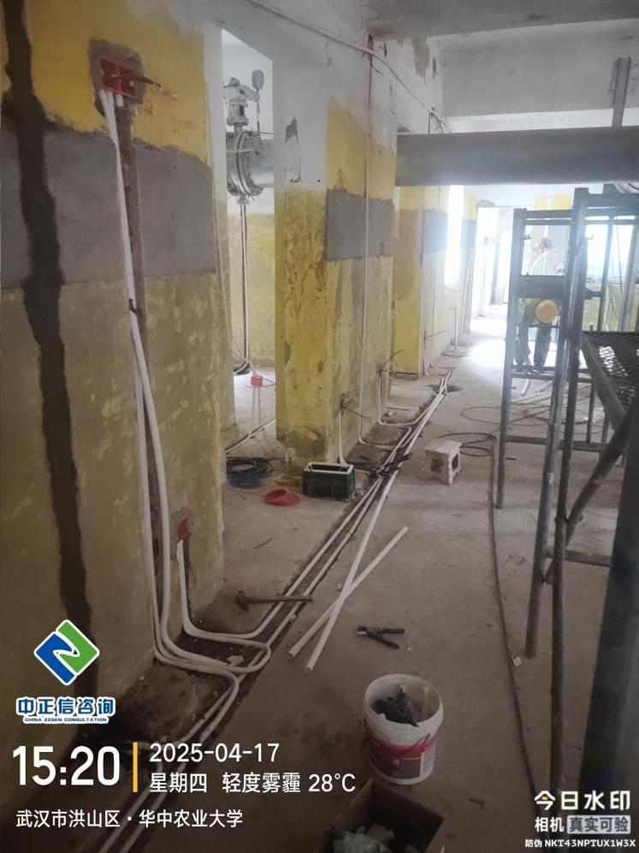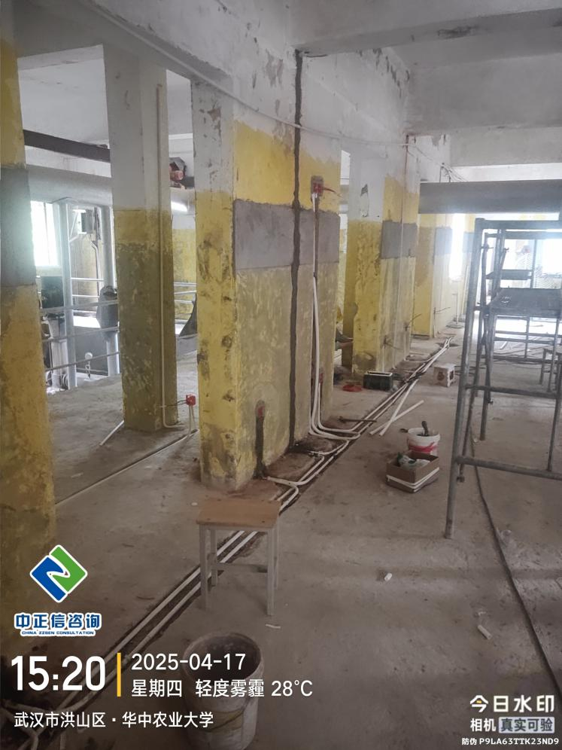

1. 泵房控制室墙面开槽，管线敷设；

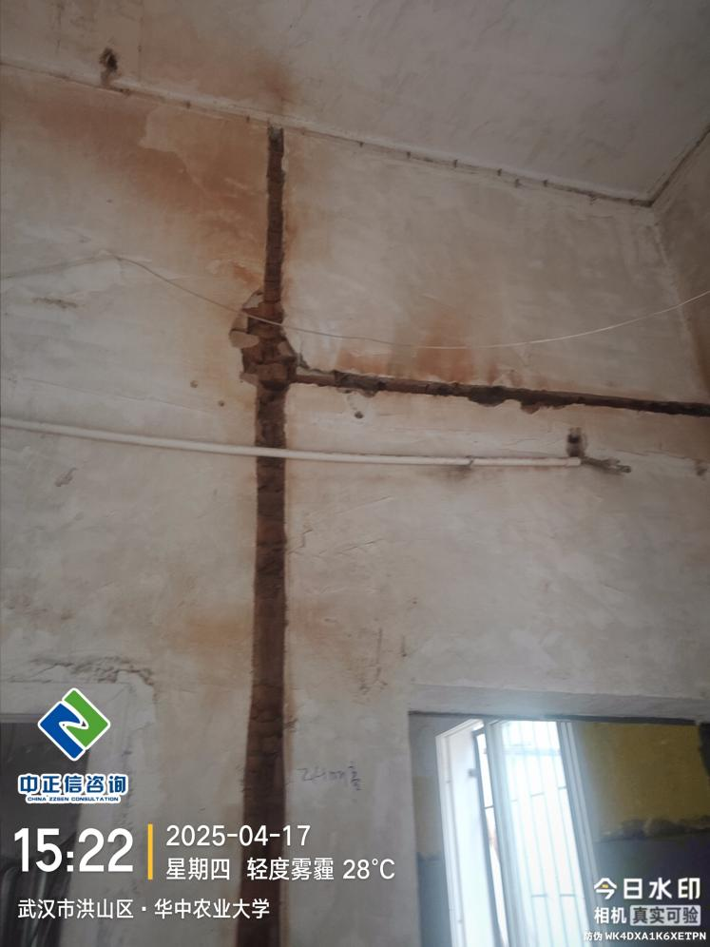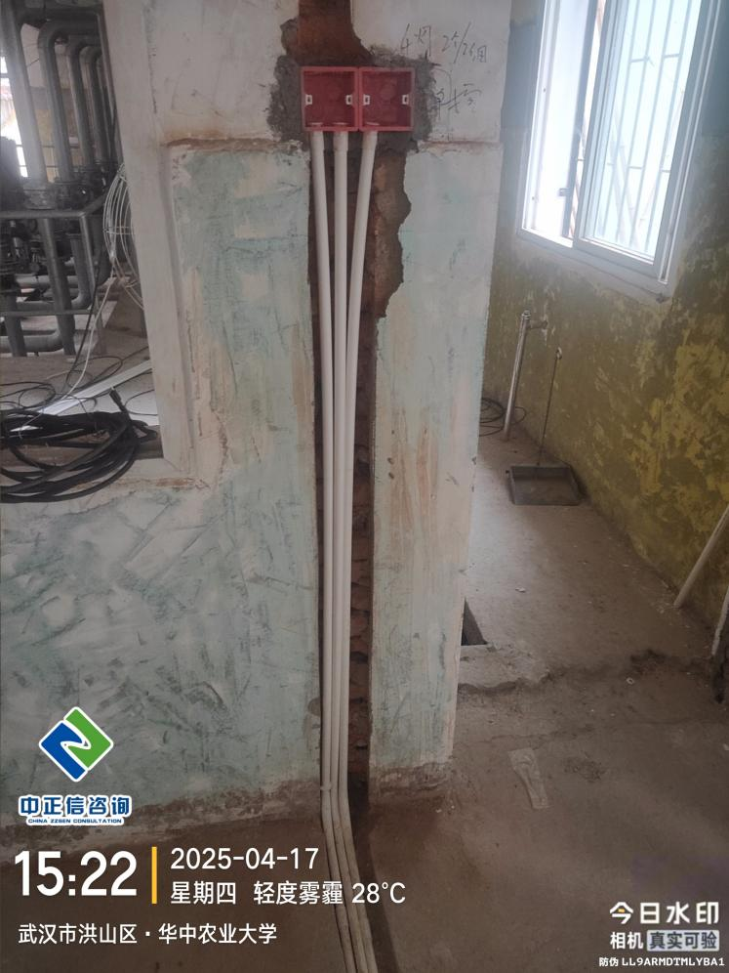

1. 西水池地面及天棚堵漏，堵漏材料为OPU发泡堵漏剂；

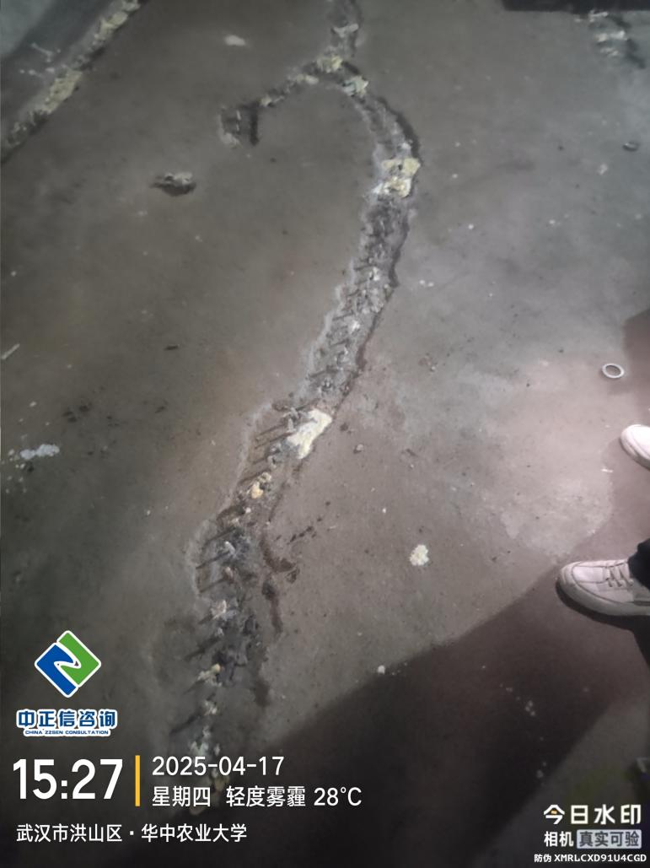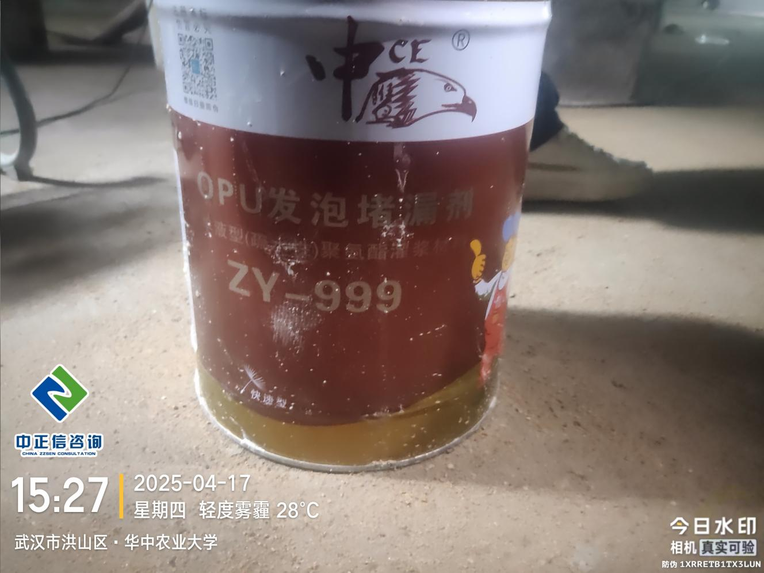

墙面防水涂料粉刷，防水材料为外露聚脲涂料；

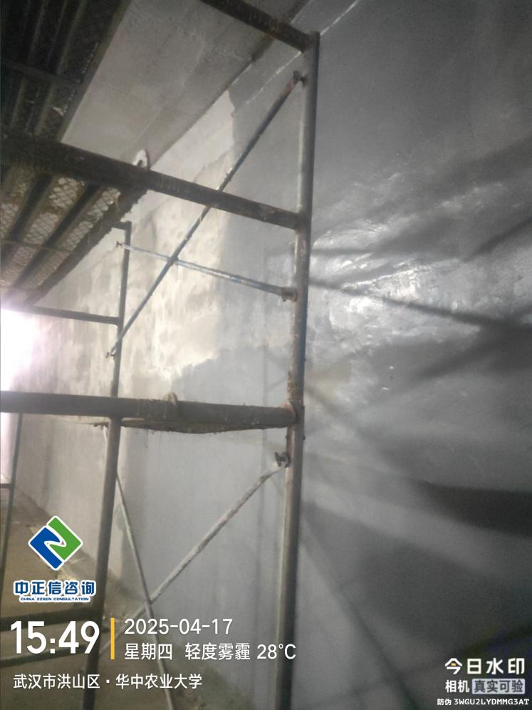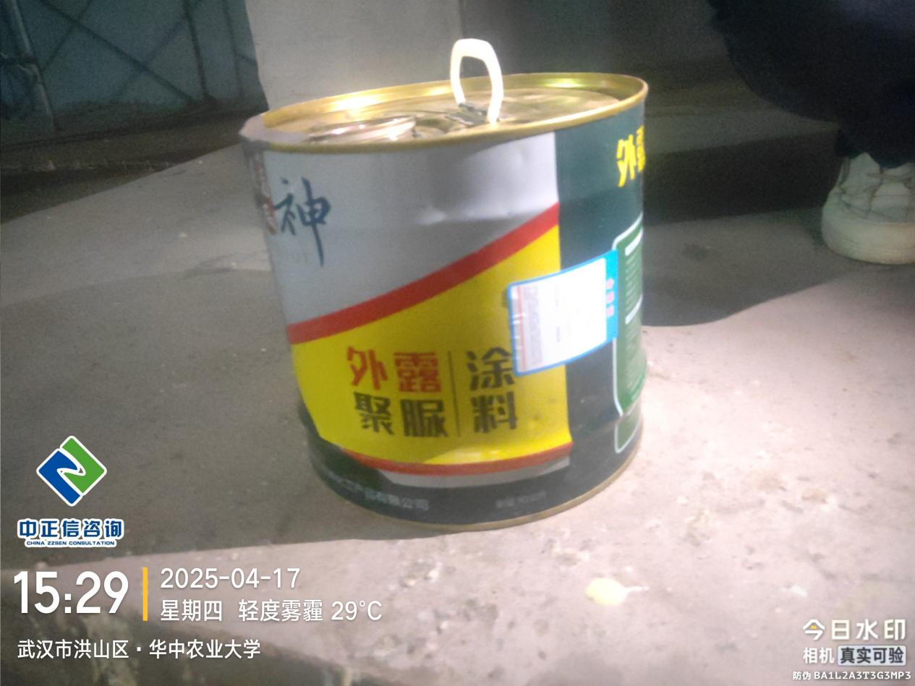

1. 博园加压泵房不锈钢管安装中；

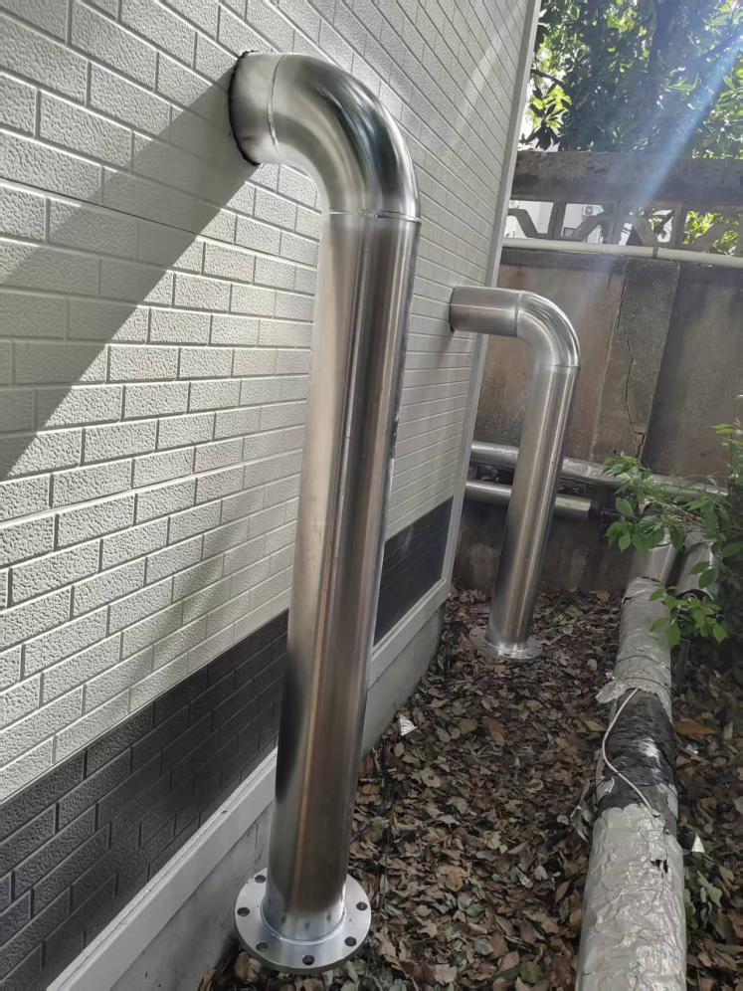

1. 西苑加压泵房墙面乳胶漆粉刷中；

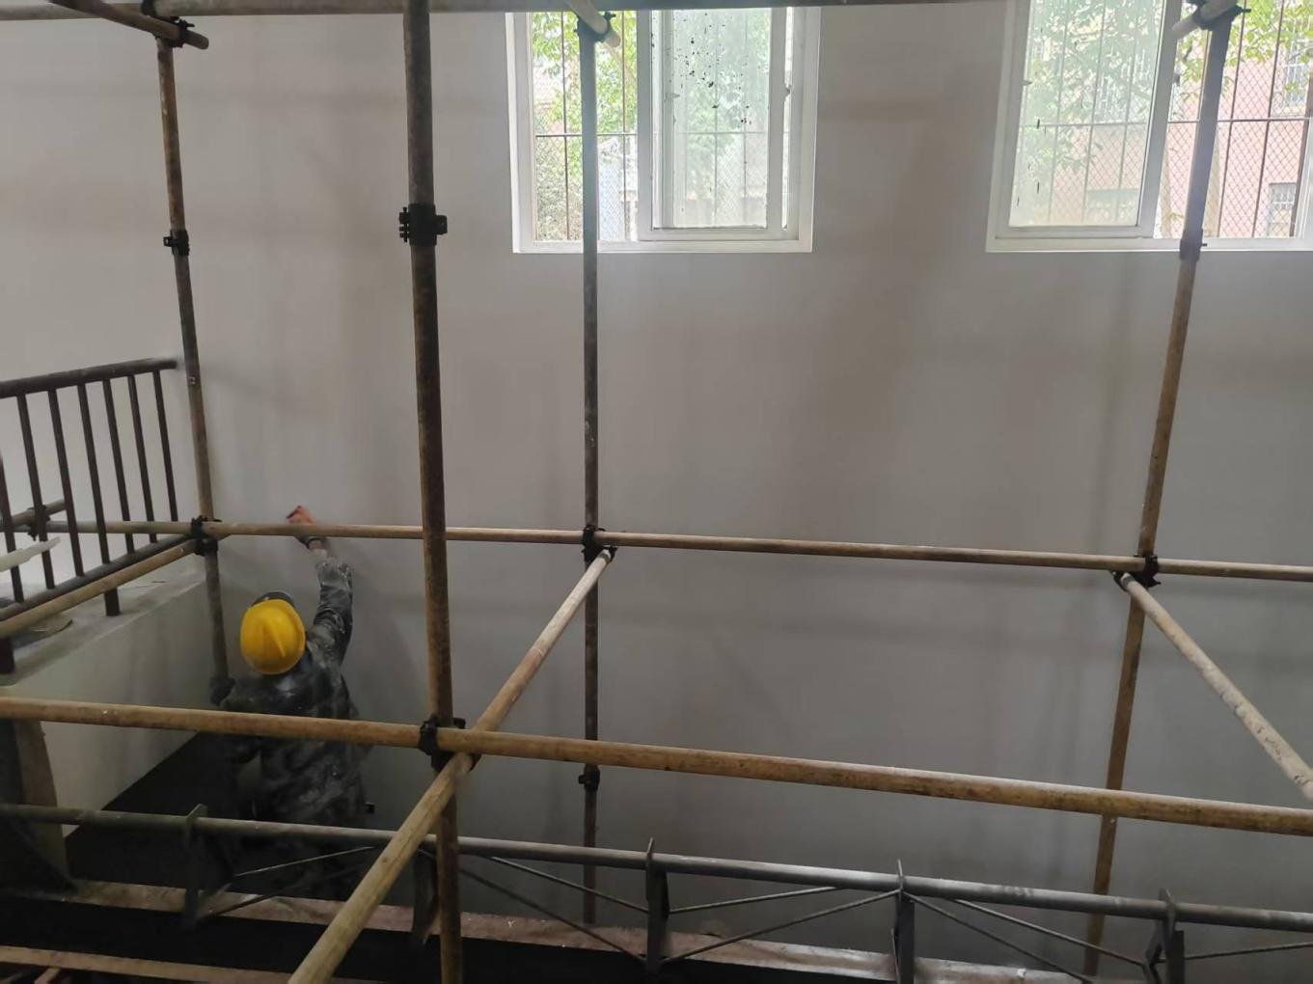

1. **下周施工进度计划：**

3.1、中心泵房：中心泵房内批灰、西后水池切割注浆针头、西水池前水池人孔补焊、西水池前水池焊缝表面自检、泵房外堆放的材料防雨遮盖及人孔防雨施工；

3.2、西苑泵房：墙面及天棚乳胶漆粉刷；

3.3、博园加压泵房：博园泵房信息化施工。

**四、跟踪关注：**

4.1、中心泵房：不锈钢内衬板厚度测量，池壁抹灰厚度测量；

4.2、西苑泵房：乳胶漆粉刷完成后测量整体粉刷面积；

4.3、博园加压泵房：泵房不锈钢加压管道厚度测量。

**中正信咨询集团有限公司**

**2025年4月20日**